Compte rendu projet Système et réseaux : mini-shell
TURKI SANEKLI Hedi & NOEL-LARDIN Thomas

Introduction
Un shell est un interpréteur de commandes permettant d’accéder aux fonctions internes d’un système d’exploitation de type Unix. Nous avons programmé un mini-shell permettant d’effectuer un certain nombre de fonctionnalités comme la redirection et l’exécution de commandes à l’aide d’un tube.

Travail accompli
- Compréhension de la structure de cmdline et des résultats de readcmd

- Commande pour terminer le shell
Nous utilisons la commande quit pour arrêter l’exécution du programme. Suivant l’image ci dessous, nous pouvons voir que nous faisons une comparaison de l’entrée au clavier avec la chaîne de caractère quit grâce à la fonction strcmp.
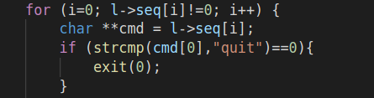

- Interprétation de commande simple
Pour cette partie nous utilisons la fonction execvp qui permet de récupérer suivant une chaîne de caractère une commande déjà prédéfinie dans le système comme : ls, cat, clear,… et renvoie 0 si l’exécution se passe bien, sinon -1.
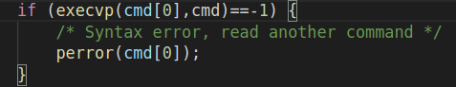

- Commande avec redirection d’entrée ou de sortie
Cette partie consiste à réaliser les redirections grâce aux symboles «<» et «>». Nous utilisons la fonction dup2 qui nous permet de dupliquer les entrées ou les sorties dans le fichier mit avant ou après le chevron.
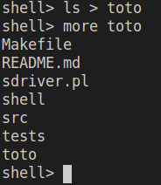
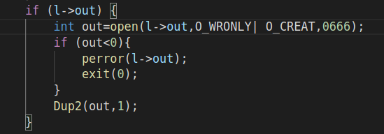

Dans l’image ci-dessus nous ouvrons le fichier grâce à la la fonction open ayant pour arguments O_WRONLY qui permet d’écrire seulement dans le fichier, O_CREAT qui créer le fichier s’il n’existe pas, et 0666 qui donne l’accès en lecture (pour tout le monde) et en écriture (seulement pour l’utilisateur). dup2(out,1) permet de dupliquer la sortie standard (1) vers le fichier out.

- Gestion des erreurs
utilisation de la fonction perror

- Séquences de commandes composée de 2 commandes liées par un tube

- Séquence de commandes composée de plusieurs commandes et plusieurs tubes

- Exécution de commandes en arrière plan
Pour exécuter les commandes en arrière plan, nous avons défini dans la structure cmdline un int ampersand; qui correspond au ‘&’ et nous avons ajouté dans le main du fichier shell.c la condition suivante :
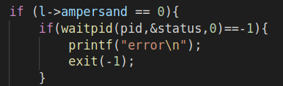
Nous pouvons voir que si nous sommes en présence d’un ‘&’ nous exécutons la commande waitpid.

- Gestion des zombies
On peut voir que quand on exécute une commande en arrière plan et qu’on l’arrête elle reste quand même. Nous avons donc implémenté une fonction handler et nous appelons le signal SIGCHLD qui permet de détruire les processus pendants. Le père reçoit le signal SIGGHLD, le handler est donc exécuté.
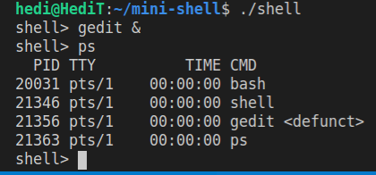
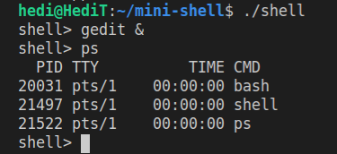

Sans le handler Avec le handler

Tests

